研究步驟
- 收集資料: 由5個人錄製出多段聲音樣本並按照說話者的名字分類
- 特徵提取: 從各個音檔中提取聲學特徵，使用 librosa.feature.mfcc() 函數取出 40 維的 MFCC 特徵做統計，並轉成數字特徵，用來訓練模型
- 模型訓練: 建立了三種模型SVM、Random Forest、XGBoost並儲存表現最好的模型來做使用

遇到的困境
原本想使用TensorFlow模組來建立語音辨識模型，但是在下載時一直遇到無法下載的問題，上網查資料後才知道說因為目前的TensorFlow只支援到Python 3.11以前的版本，而我電腦上使用的版本Python是3.13就有無法下載的問題，嘗試在電腦上安裝Python3.11以前的版本在安裝時又遇到一直安裝失敗的問題，後來改成使用XGBoost以及Scikit-learn模組就可在python 3.13 上執行，除了這個問題外一開始還遇到了無法用vscode的終端機安裝pyaudio模組的問題，再問了chatgpt得到了另外一各解決方法就是使用電腦本身的命令提示字元安裝，之後用命令提示字元就能成功安裝了。
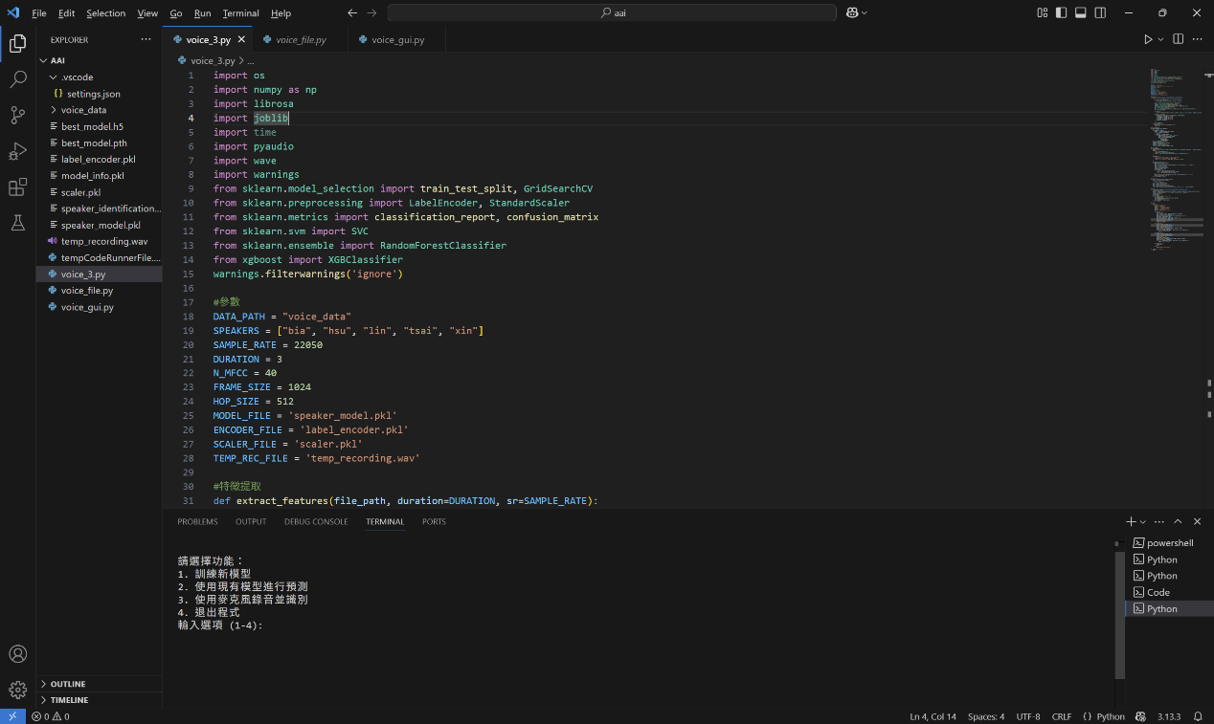
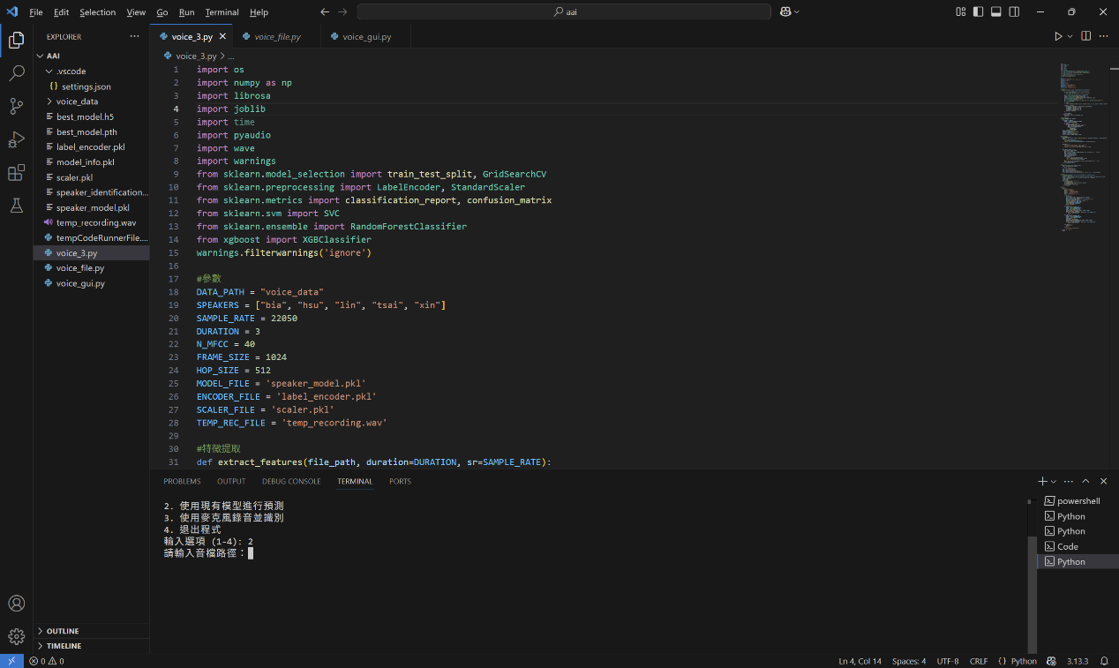
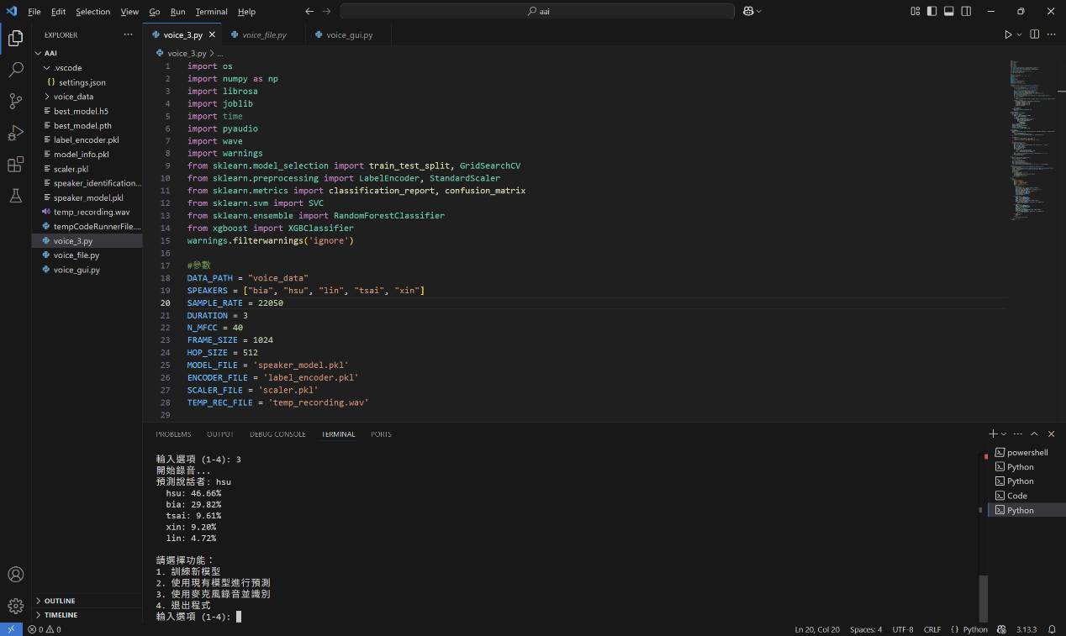
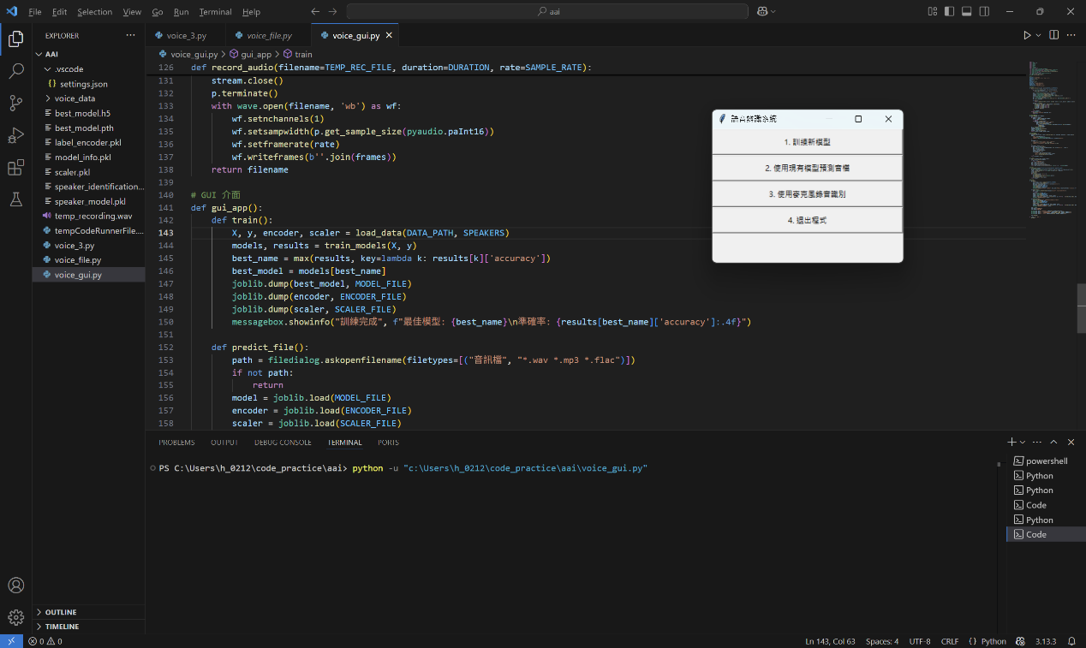
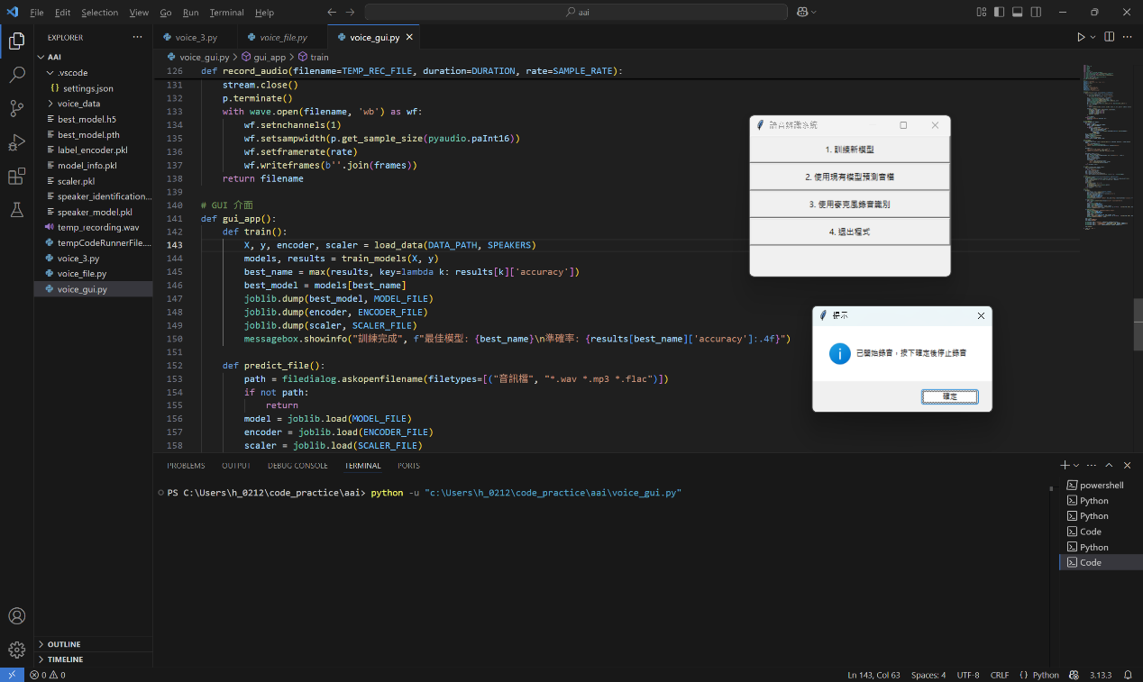
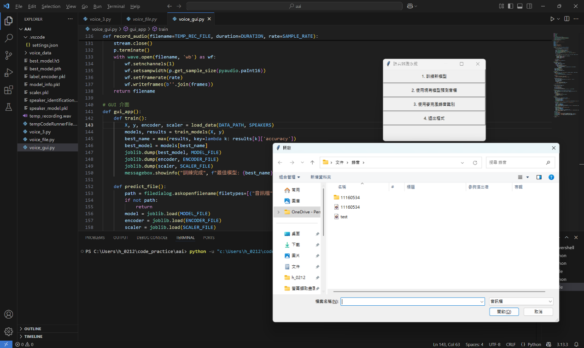
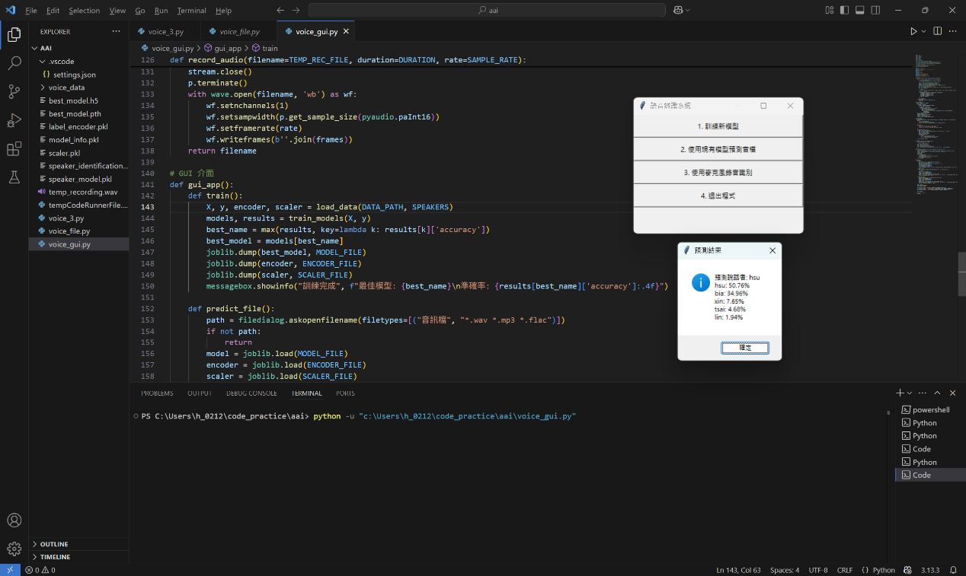
參考文獻
1.https://realpython.com/python-speech-recognition/
2.https://www.tensorflow.org/tutorials/audio/simple_audio
3.https://www.simplilearn.com/tutorials/python- tutorial/speech-recognition-in-python
4. https://www.analyticsvidhya.com/blog/2021/06/mfcc-technique-for-speech-recognition/
5. https://ithelp.ithome.com.tw/articles/10267054
6. https://ithelp.ithome.com.tw/articles/10270447
7. https://thepythoncode.com/article/building-a-speech-emotion-recognizer-using-sklearn
8. https://scikit-learn.org/stable/model_selection.html

